Numa formação sobre Linux, é essencial cobrir comandos básicos e importantes que permitem a navegação, gerenciamento de arquivos, utilizadores, permissões e processos. Aqui estão alguns dos comandos mais importantes que deve conhecer:

1º Comando para entrar em modo de superutilizador:
- Sudo su

2º Comando para actualizar o sistema operativo:
- sudo apt update (Actualizar bibliotecas)
- sudo apt upgrade (Instalar as bibliotecas)
- Sudo apt update && upgrade -y (Actutalizar bibliotecas e instala as mesmas) (-y significa que ele coloca sim para todos os pedidos)
Para uma atualização completa (que inclui a remoção de pacotes obsoletos, se necessário):
- sudo apt full-upgrade
Se quiser remover pacotes que não são mais necessários:
- sudo apt autoremove

3º Comandos de Rede:
- ip addr show
Usando ifconfig (caso esteja disponível):
- ifconfig
Para instalar o ifconfig no Ubuntu, você precisa instalar o pacote net-tools, que inclui o ifconfig. Use o seguinte comando no terminal:
- sudo apt install net-tools
Para enviar exatamente 4 pacotes de ping a um destino no Linux (incluindo Ubuntu):
- ping -c 4 IP de destino
Para ver apenas o endereço IP público (se estiver conectado à internet):
- curl ifconfig.me
O comando curl ifconfig.me não precisa de instalação específica, mas precisa ter o curl instalado para usá-lo. Para instalar o curl, pode usar o seguinte comando:
- sudo apt install curl

4º Comandos de Navegação no Sistema de Arquivos:
- ls
- ls -l (Listar com detalhes (permissões, proprietário, tamanho, data de modificação)
- ls -a (Listar todos os arquivos, incluindo arquivos ocultos (que começam com .)
- ls -S (Listar arquivos em ordem de tamanho)
- ls -R vai listar todos os arquivos nos subdiretórios.
- ls -lh vai listar todos os tamanhos de arquivos em formatos fáceis, como MB, GB ou TB
- ls + o nome da pasta ou raiz para ver o seu conteúdo

Para entrar em um diretório no Linux, utilize o seguinte comando cd (change directory). A sintaxe é a seguinte:
- cd /caminho/do/diretório
Exemplos:
- cd Documentos
- cd /home/seu_usuario/Documentos
Para sair de um diretório no terminal do Linux, pode usar o comando cd seguido de dois pontos (..). O comando é:
- cd .. (Serve para sair do actual directório)
- cd nome_do_diretorio (Sair para um outro directório)
- cd ~ (Se quiser voltar diretamente para o seu diretório inicial, pode usar. Volta para a o directorio do Root)
- cd/ (Comando para sair da raiz)
- pwd (Ver em que a raiz do directório)

5º Comandos para criar utilizadores e Grupos:
- Sudo useradd: Adiciona um novo usuário.
- usermod: Modifica um usuário existente.
Exemplo: usermod -aG grupo usuário (adiciona um usuário a um grupo).
- passwd: Define ou altera a senha de um usuário.
- groupadd: Cria um novo grupo.
- groups: Mostra os grupos aos quais um usuário pertence.
Adicionar um utilizador a um grupo:
- sudo usermod -aG admin “user”
Remover o usuário do grupo atual:
- sudo gpasswd -d nome_do_usuário nome_do_grupo_atual
Mover por exemplo um utilizador de um grupo para outro, os comandos seriam:
- sudo gpasswd -d “user” desenvolvimento
Comando para visualizar todos user´s criados
- cat /etc/passwd

6º Eliminar utilizadores e grupos:
- sudo userdel nome_do_utilizador
Se quiser remover o utilizador e o diretório home (onde os ficheiros pessoais do utilizador são armazenados), use a opção -r:
- sudo userdel -r nome_do_utilizador
Comando para eliminar um grupo
- sudo groupdel nome_do_grupo
O comando groupdel não remove os utilizadores que pertencem ao grupo, apenas exclui o grupo. Se o grupo for o grupo principal de algum utilizador, precisará alterar o grupo principal desse utilizador antes de eliminar o grupo. Para isso, pode usar o comando usermod:
- sudo usermod -g novo_grupo nome_do_utilizador

7º Comandos de Manipulação de Arquivos e Diretórios:
- man mkdir – Serve para ver todos os comandos disponiveis
- mkdir nova_pasta
- mkdir /home/smac/Documentos/”nome da pasta” (Se quiser criar uma pasta num caminho específico)
Para apagar uma pasta no Linux, pode usar o comando rmdir ou rm, dependendo se a pasta está vazia ou não.
- rmdir nome_da_pasta
- rm -r nome_da_pasta (Para apagar uma pasta e todo o seu conteúdo (arquivos e subpastas)
- rm -ri nome_da_pasta (Se eu quiser perguntado antes de confirmar a remoção de cada arquivo, pode adicionar a opção -i:
- ### Exemplos Práticos
- Apagar um ficheiro chamado `documento.txt`:
rm documento.txt
- Apagar um ficheiro chamado `imagem.png` com confirmação:
rm -i imagem.png
- Apagar uma pasta chamada `backup` e todo o seu conteúdo:
rm -r backup
- Apagar uma pasta chamada `temporario` e todo o seu conteúdo sem pedir confirmação:
rm -rf temporario
- Apagar uma pasta vazia chamada `logs`:
rmdir logs
Para mover uma pasta de um diretório para outro no Linux, pode usar o comando mv. A sintaxe é a seguinte:
- mv /caminho/origem/nome_da_pasta /caminho/destino/
- EXEMPLO: mv /home/seu_usuario/Documentos/projetos /home/seu_usuario/Desktop/
Para copiar uma pasta no Linux, pode usar o comando cp com a opção -r (recursiva). A sintaxe é a seguinte:
- cp -r /caminho/origem/nome_da_pasta /caminho/destino/
- cp -r /home/seu_usuario/Documentos/projetos /home/seu_usuario/Desktop/
Se eu quiser mover a pasta e renomeá-la ao mesmo tempo, posso especificar um novo nome no destino:
- mv /home/seu_usuario/Documentos/projetos /home/seu_usuario/Desktop/novos_projetos
Para mudar o nome de uma pasta no Linux, pode usar o comando mv. A sintaxe é a seguinte:
- mv /caminho/atual/nome_antigo /caminho/atual/nome_novo
- EXEMPLO: mv /home/seu_usuario/Documentos/projetos /home/seu_usuario/Documentos/meus_projetos

8º permissões de ficheiros e diretórios são controladas através dos comandos chmod, chown, e chgrp:
Dar permissões de leitura, escrita e execução ao proprietário, e somente leitura aos outros:
- Man chmod – serve para ver todos os comandos disponíveis.
- chmod 744 ficheiro.txt
- Aqui, o número 7 (proprietário) dá permissão de leitura, escrita, e execução (rwx). O número 4 (grupo e outros) dá apenas permissão de leitura (r--).
Dar permissões de leitura, escrita e execução ao proprietário e ao grupo, e nenhuma permissão aos outros:
- chmod 770 diretorio
- chmod 600 Proprietário pode ler e escrever. -rw——-
- chmod 644 rw-r–r– Proprietário pode ler e escrever, o grupo e outros podem ler. -
- chmod 666 -rw-rw-rw- Proprietário pode ler, escrever e executar, o grupo e outros podem ler e escrever.
- chmod 700 -rwx——.Proprietário pode ler, escrever e executar, grupo e outros não podem fazer nada com o arquivo.
- chmod 711 -rwx–x–x Proprietário pode ler, escrever e executar, o grupo e outros podem executar.
- chmod 755 -rwxr-xr-x Proprietário pode ler, escrever e executar, o grupo e outros podem ler e executar.
- chmod 777 rwxrwxrwx Proprietário, grupo e outros podem ler, escrever e executar.
Adicionar permissão de execução para o proprietário de `script.sh`:
chmod u+x script.sh
Definir permissões de leitura, escrita e execução para todos em `projeto`:
chmod a+rwx projeto
Remover permissões de escrita para o grupo e outros em `dados.txt`:
chmod go-w dados.txt
Definir permissões de leitura e escrita para o proprietário, e apenas leitura para o grupo e outros em `relatorio.pdf`:**
chmod 644 relatorio.pdf
#### Permissões Simbólicas
1. **Adicionar permissão de leitura para o grupo:**
chmod g+r nome_do_ficheiro
2. **Remover permissão de escrita para outros:**
chmod o-w nome_do_ficheiro
3. **Definir permissão de execução para o proprietário:**
chmod u+x nome_do_ficheiro
4. **Definir permissões de leitura, escrita e execução para todos:**
chmod a+rwx nome_do_ficheiro
5. **Remover todas as permissões para o grupo e outros:**
chmod go-rwx nome_do_ficheiro
#### Permissões Numéricas
As permissões numéricas são representadas por três dígitos, cada um dos quais pode ser um número de 0 a 7. Cada dígito representa as permissões para o proprietário, grupo e outros, respectivamente.
- **4** = leitura (r)
- **2** = escrita (w)
- **1** = execução (x)

Os valores são somados para determinar as permissões desejadas.

9º O comando `shutdown` no Linux é usado para desligar, reiniciar ou encerrar o sistema. Aqui estão alguns usos comuns e suas opções:
### Sintaxe Básica
shutdown [opções] [hora] [mensagem]
### Exemplos e Opções
Desligar o sistema imediatamente:
- sudo shutdown now
Reiniciar o sistema imediatamente:
- sudo shutdown -r now
Desligar o sistema após um determinado número de minutos (por exemplo, 10 minutos):
- sudo shutdown +10
Desligar o sistema às 18:30 com uma mensagem para os usuários:
- sudo shutdown 18:30 "O sistema será desligado para manutenção. Por favor, salve seu trabalho."
Cancelar um desligamento agendado:
- sudo shutdown -c
### Opções Comuns
- **`-r`**: Reinicia o sistema após o desligamento.
- **`-h`**: Desliga o sistema.
- **`-c`**: Cancela um desligamento agendado.
- **`+m`**: Desliga o sistema após `m` minutos.
- **`hh:mm`**: Desliga o sistema às `hh:mm` (hora e minuto especificados).

10º Comando para visualizar todos os comandos utilizados
- History - Ver todos os comandos
- History -less - Ver todos os comandos em que podemos usar as setas para subir ou descer
- !+ o numero do history para executar o comando

11º O comando find é usado no Linux para procurar arquivos e diretórios numa hierarquia de diretórios. Aqui estão alguns exemplos de como usar o find:
- find [caminho] [opções] [expressão]
- find . -name "exemplo.txt"
por arquivos modificados recentemente:
find /caminho/para/diretorio -mtime -7
12º Promover o Linux a um Domain (Windows server)
- sudo apt update
- sudo apt install realmd sssd sssd-tools samba-common krb5-user packagekit adcli
Caso dê erro no realmd
- sudo add-apt-repository universe
- sudo apt update
- sudo apt install realmd
- apt search realmd
Caso dê erro de conectividade ou não encontra o reino
- ping nome_do_domínio_ou_IP_do_DC
- sudo nano /etc/resolv.conf (Serve para ver o DNS)
- nameserver IP_do_DC
Entrar e substituir o ip pelo ip do servidor
- 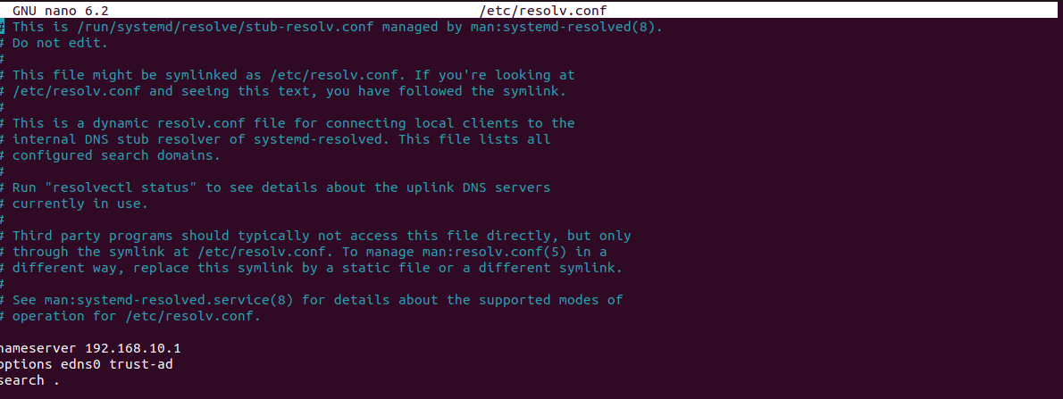
- nslookup nome_do_dominio
Após esta actualização
- sudo apt install realmd sssd sssd-tools samba-common krb5-user packagekit adcli
- realm discover example.com (Experts.local)
- sudo realm join --user=Administrador Experts.local
Após o Linux aceitar ir ao Windows server – tools – AD computers and users e verificar na pas computers se já aparece o Linux
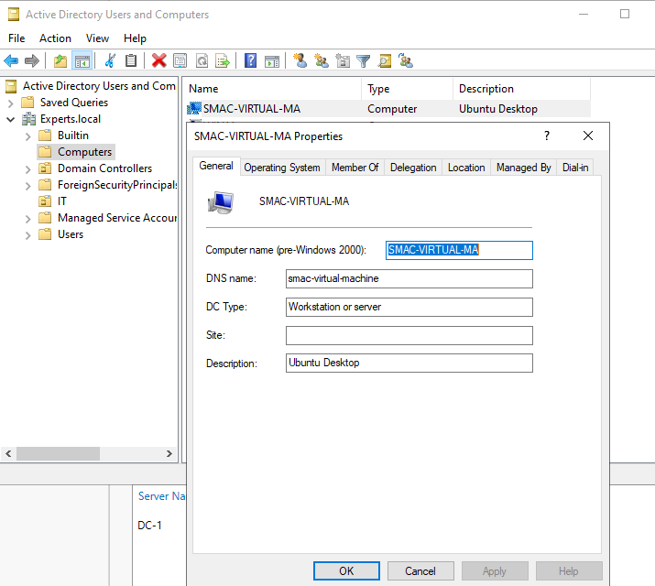
13º Instalar o Browser Opera
- sudo apt update
- snap install opera
- sudo snap remove opera (para remover)

14º Instalar VLC e realizar actualizações
- snap install vlc
- sudo apt update
- sudo apt upgrade vlc
- sudo snap refresh vlc

